

Міністерство освіти і науки України

Національний технічний університет України „КПІ імені Ігоря Сікорського ”

Факультет інформатики та обчислювальної техніки

Кафедра інформаційних систем та технологій

Звіт до комп’ютерного практикуму № 8

З дисципліни «Моделювання систем»

Прийняв: Виконав:

ст. викл. Дифучин А.Ю. Студент 4 курсу,гр. ІП-13

Петров Ігор Ярославович

«___»____________2024 р.

2024 р.

**Завдання**

1. Розглянути основні складові блоки моделей програмного забезпечення Arena Simulation (панелі Basic Process та Advance Process). 10 балів.

2. За текстом одного з завдань практикуму 6 побудувати імітаційну модель засобами Arena Simulation. Виконати тестування моделі. 30 балів.

3. Дослідити засоби побудови ієрархічних моделей в Arena Simulation. Розробити модель за текстом одного з завдань практикуму 6 з використанням механіхму ієрархічних блоків. 20 балів.

4. Розглянути звіти з імітаційного моделювання, які існують в Arena

Simulation, та з’ясувати набір інформації, який в ній міститься. 10 балів.

5. Розглянути анімаційні можливості програмного забезпечення Arena Simulation. Застосувати найпростіші з них для моделі, побудованої в п.2. 20 балів.

6. Сформулювати переваги та недоліки використання Arena Simulation для іміатційного моделювання. 10 балів.

**Виконання**

**Завдання 2**

Використаємо завдання 4 з 6 практикуму.

Модель до запуску:

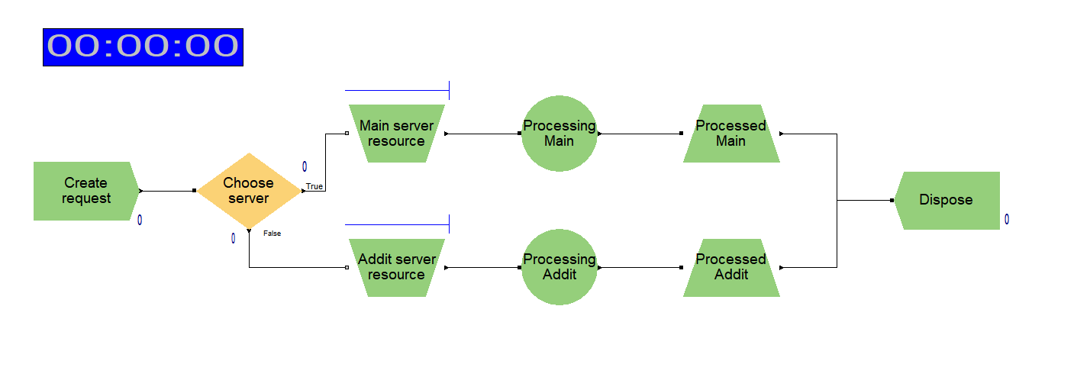

Модель після прогону у 15 хвилин:

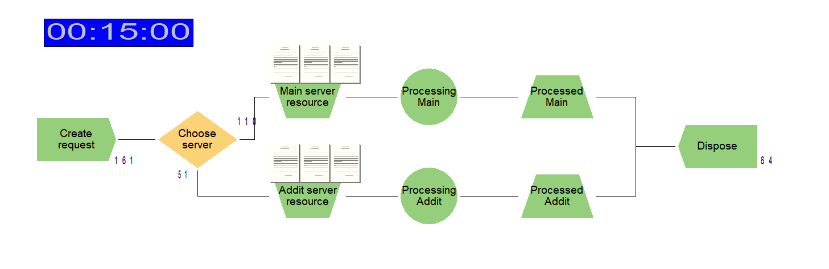

**Завдання 3**

Винесемо Seize, Delay, Release Основного і додаткового серверу у підсистеми:

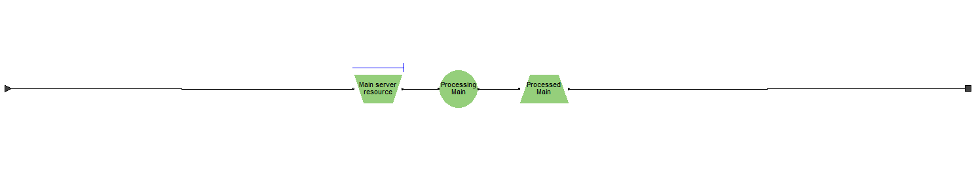



Замінимо повторюваний код на нові підсистеми:

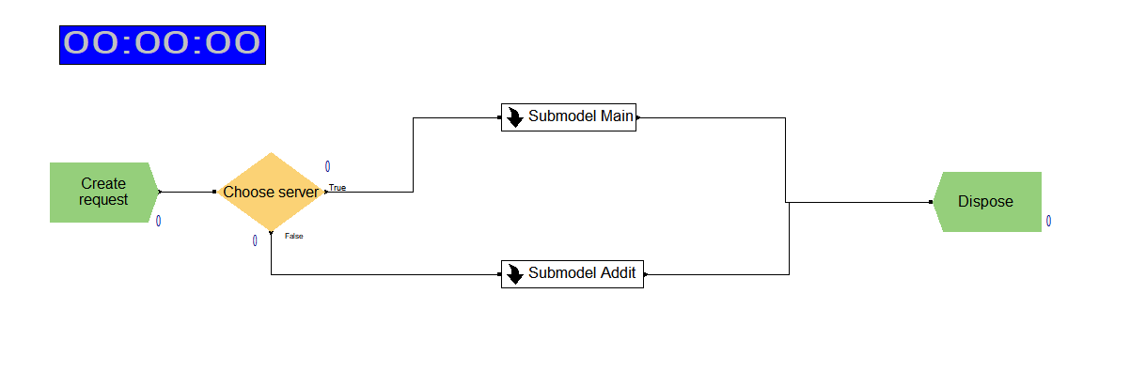

Заміна пройшла вдачно, результати такі ж:

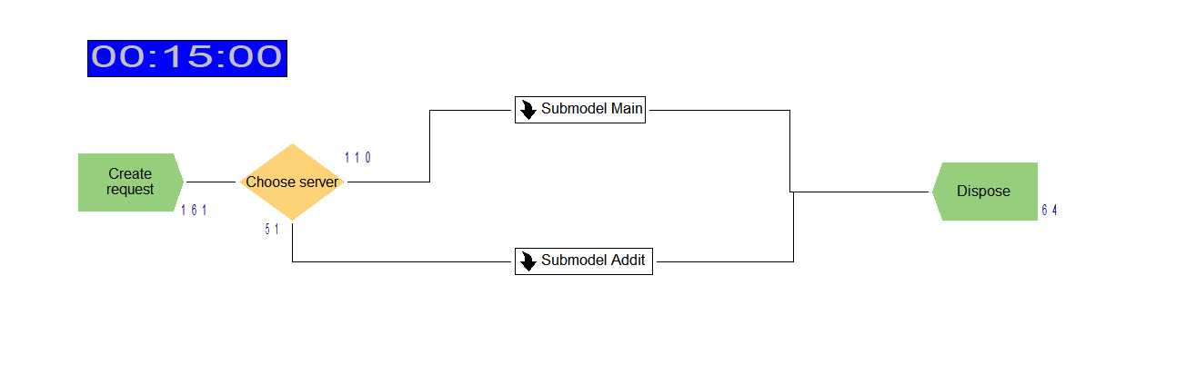

**Завдання 4**

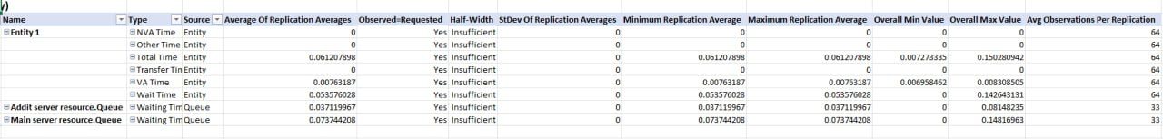

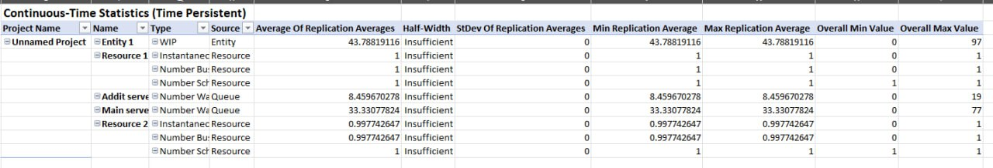

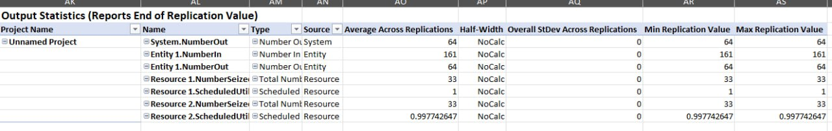

**Завдання 5**

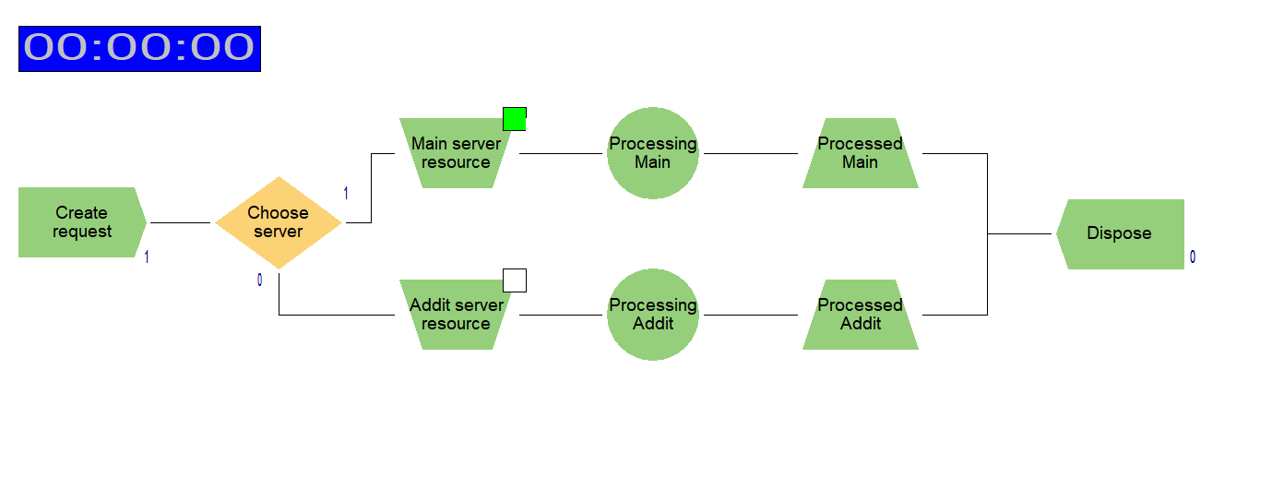

У якості простої анімації було використано анімацію ресурсу. У даному випадку анімація показує, чи зайнятий обробкою ресурс сервера (зелений колір), або сервер не оброблює нічого наразі(білий колір).

**Завдання 6**

Arena Simulation є потужним і універсальним інструментом для імітаційного моделювання, який широко використовується в таких галузях, як виробництво, логістика, управління чергами і процесами обслуговування. Основною перевагою Arena є її візуальний інтерфейс, який дозволяє створювати моделі за допомогою блок-схем, роблячи процес моделювання інтуїтивно зрозумілим навіть для користувачів із базовим рівнем підготовки. Завдяки широким можливостям налаштування блоків, Arena підтримує різні види процесів, дозволяє моделювати складні сценарії та адаптувати систему під потреби конкретного проекту.

Іншою важливою перевагою є потужний інструментарій для збору та аналізу статистичних даних. Arena автоматично генерує звіти, які дозволяють оцінити завантаженість ресурсів, середній час очікування, довжину черг і час перебування запитів у системі. Завдяки можливості інтеграції з Excel, користувачі можуть легко експортувати дані для подальшого аналізу чи підготовки звітів.

Arena також забезпечує високу гнучкість у налаштуванні моделі. Користувачі можуть створювати власні змінні, логіку обробки запитів і додаткові елементи, що робить її придатною як для простих процесів, так і для складних багаторівневих систем. Підтримка різних розподілів часу (експоненціального, нормального, трикутного тощо) дозволяє точно моделювати реальні системи.

Проте Arena має й свої недоліки. Основним із них є висока вартість ліцензії, що може обмежити її використання для невеликих компаній чи освітніх закладів. Крім того, графіка Arena є досить базовою, що робить її менш придатною для моделей, які потребують високого рівня візуалізації. Навчання роботи з Arena може бути складним для користувачів без досвіду моделювання, особливо при створенні великих моделей із багатьма взаємопов’язаними елементами.

Ще одним недоліком є обмежена інтеграція з іншими системами та платформами. Arena не підтримує багатомасштабного моделювання чи інтеграції з реальними системами в режимі реального часу. Крім того, моделювання великих систем може сповільнюватися через високі вимоги до ресурсів комп’ютера, особливо при роботі з великим обсягом даних чи тривалими симуляціями.

Незважаючи на ці обмеження, Arena є одним із найпопулярніших інструментів для імітаційного моделювання завдяки своїй потужності, універсальності та можливостям аналізу складних систем. Вона добре підходить для моделювання процесів, оптимізації вузьких місць і покращення загальної ефективності систем.

**Висновки**

У ході виконання роботи було розглянуто функціональні можливості програмного забезпечення Arena Simulation, зокрема базові й розширені елементи для побудови моделей, інструменти для збору статистики, а також можливості анімації та ієрархічного моделювання. На основі одного із завдань попереднього практикуму побудовано і протестовано імітаційну модель, а також створено ієрархічну структуру, що спрощує розробку і повторне використання складових частин моделі.

Завдяки використанню Arena вдалося провести детальний аналіз процесів у системі, оцінити завантаженість ресурсів, час перебування запитів у системі, а також оптимізувати повторювані ділянки коду за допомогою підсистем. Застосування анімаційних можливостей дозволило наочно відобразити стан ресурсів під час моделювання.

Arena Simulation довела свою ефективність як інструмент для моделювання складних систем, проте має певні недоліки, такі як висока вартість ліцензії, базова графіка та обмежена інтеграція з іншими платформами. Незважаючи на це, програмне забезпечення залишається одним із провідних рішень для дослідження і вдосконалення систем завдяки своїй потужності, гнучкості й універсальності.